2 روز گریس
محمد حسین جوادی
810103567
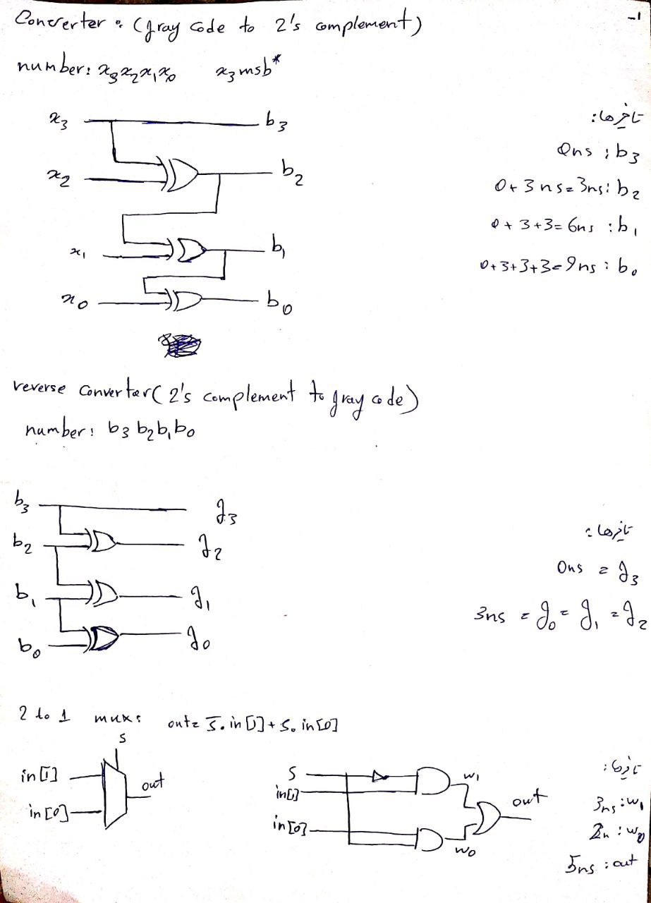
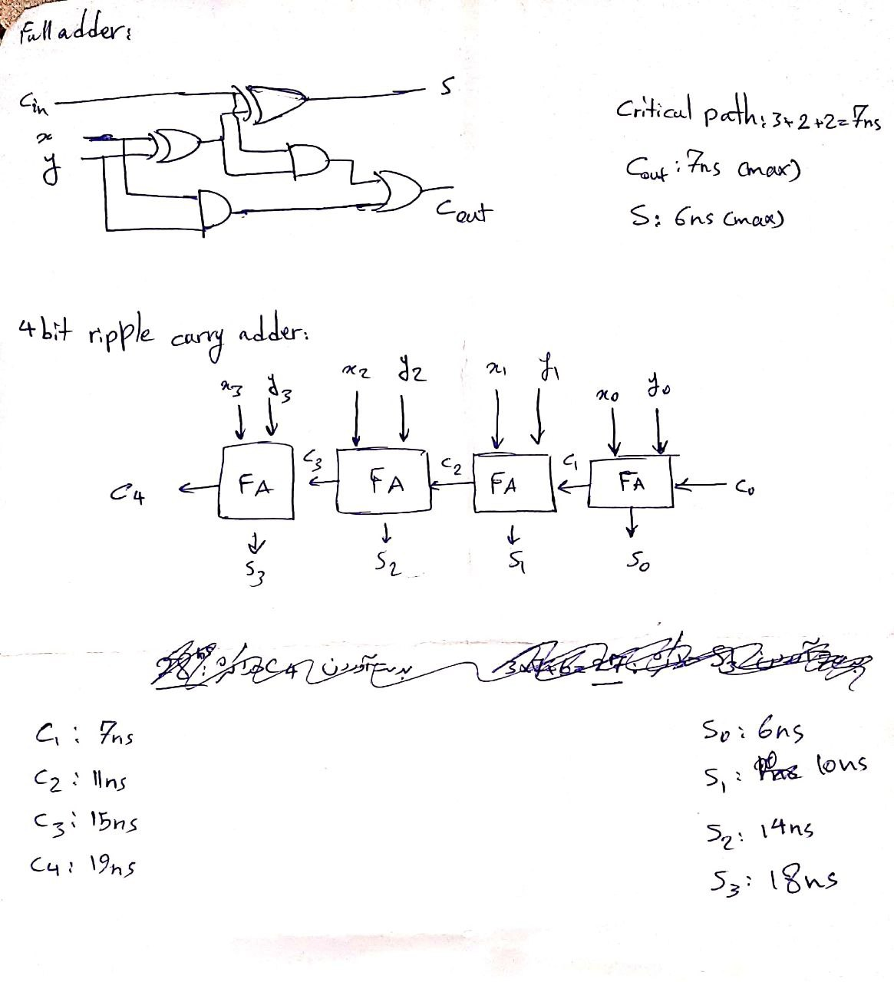
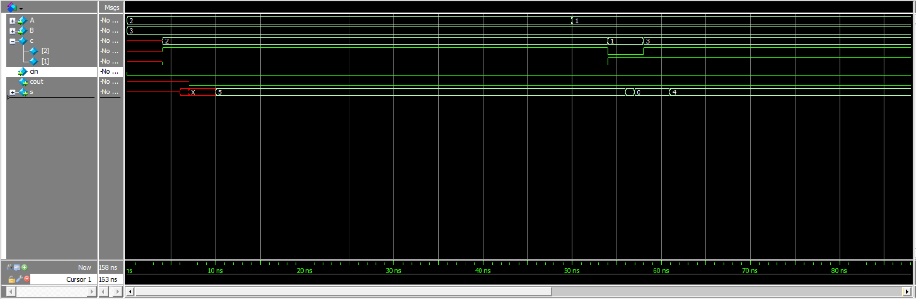

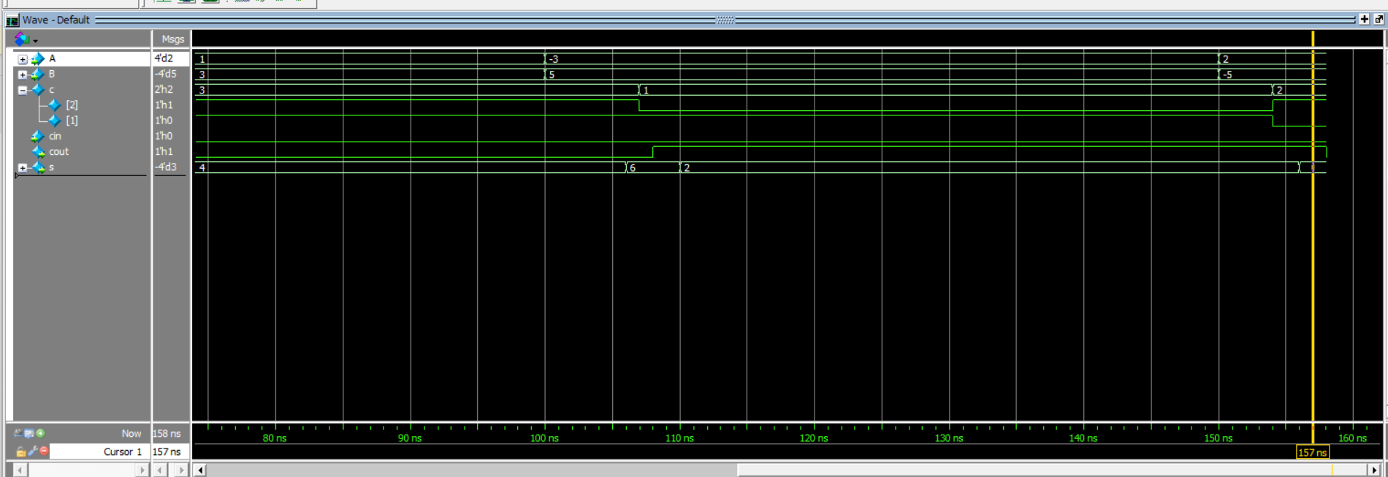

جمع 2و3 در 10 نانوثانیه برابر 5 شده است در صورتی که حداکثر تاخیر 18 نانو ثانیه است. علت ان است که قبل از امدن هرکری مرحله قبلی ai and bi بر روی گیت ار رفته اند که اگر یک باشند خروجی یک میشود و این در صورتی است که ما منتظر کری مرحله قبل هستیم.
اما همیشه اینگونه نیست به عنوان مثال جمع 1و3 پس از 11نانوثانیه خروجی 4 را داده است و قبل از ان 2 بار خروجی تغییر کرده است.

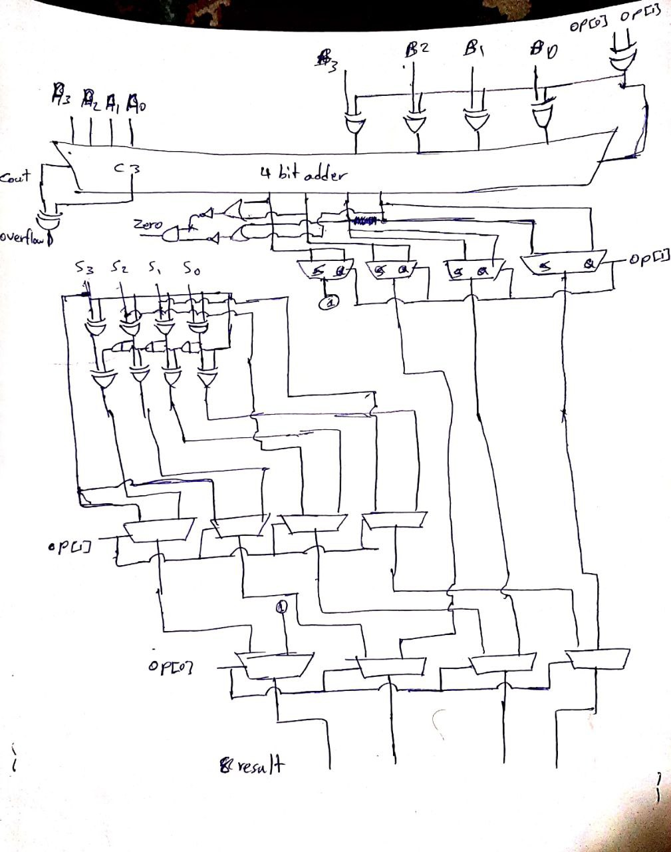

Add:6 + 18 + 5 +5 = 34ns
Sub: 6 +18 +5 + 5 = 34ns
Overflow:6 + 19+ 3= 29ns
Zero:6+15+3 = 24ns
Abs:6+18+3+6+3+5+5=43ns
Shift:6+18+5+5=34ns
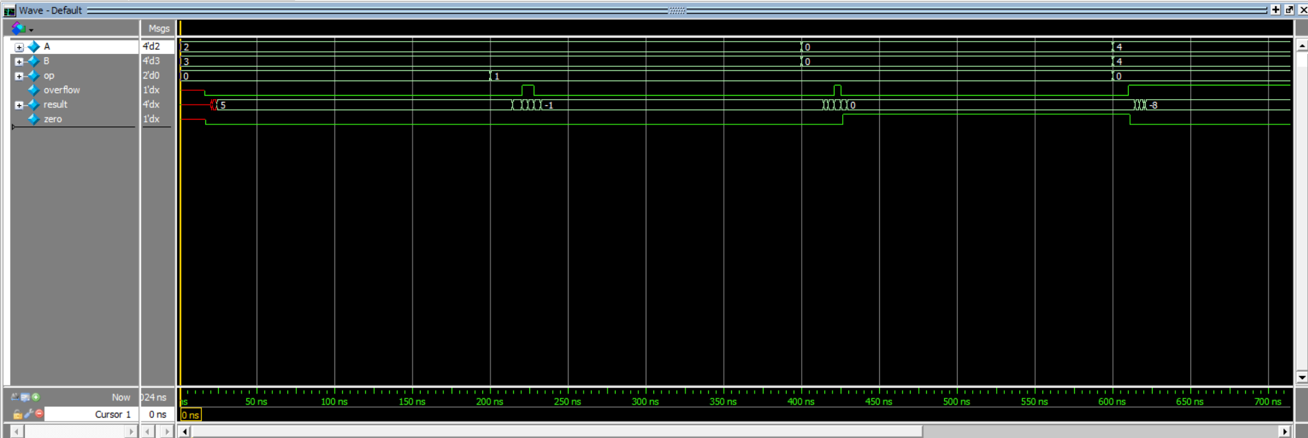

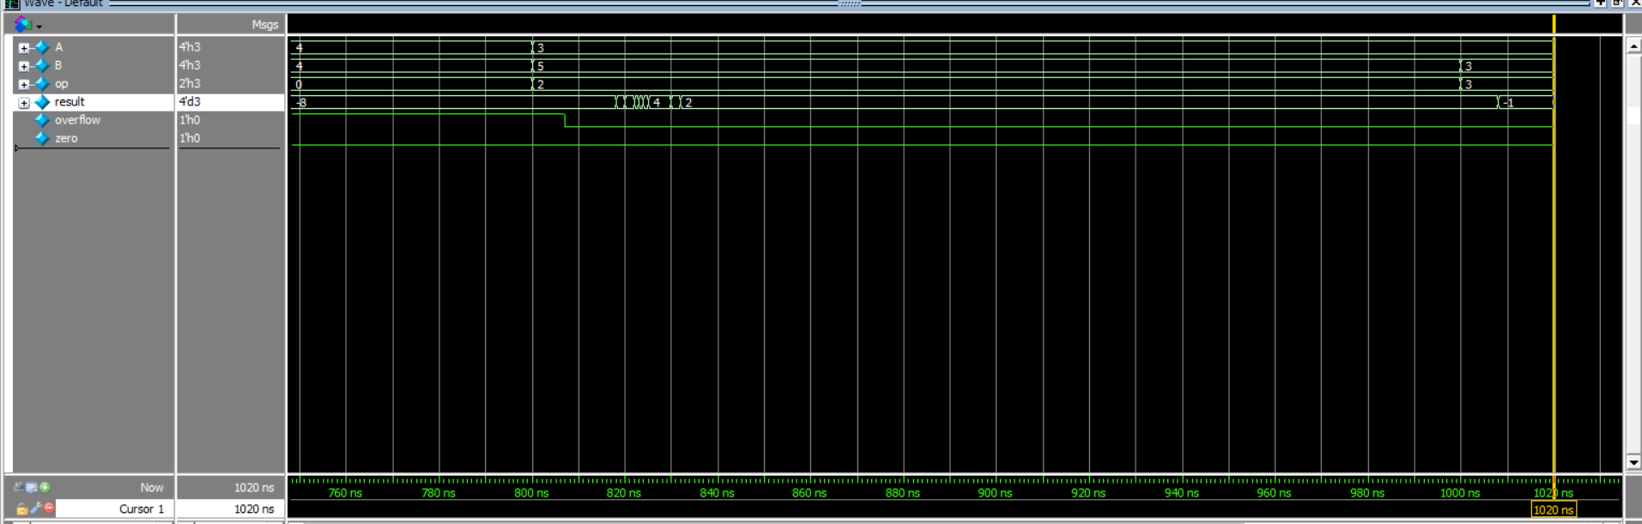

در جمع 3 و 2 نتیجه پس از 24 نانوثانیه امده است چرا که ار هایی که برای کری هستند زودتر یکی از مقادیرشان 1 شده است و زودتر کری منتقل شده به بعدی 0011 کری دوم در 4 نانوثانیه منتقل شده چرا که بیت دوم یک است و ار ها را یک کرده است.

اما همیشه برقرار نیست این قضیه به عنوان مثال در تفریق 2 و 3 جواب پس از 32 نانوثانیه امده است.

در جمع 4 و 4 سیگنال اورفلو ثانیه 10 اماده است و حاصل -8 درزمان 32نانوثانیه امده است.

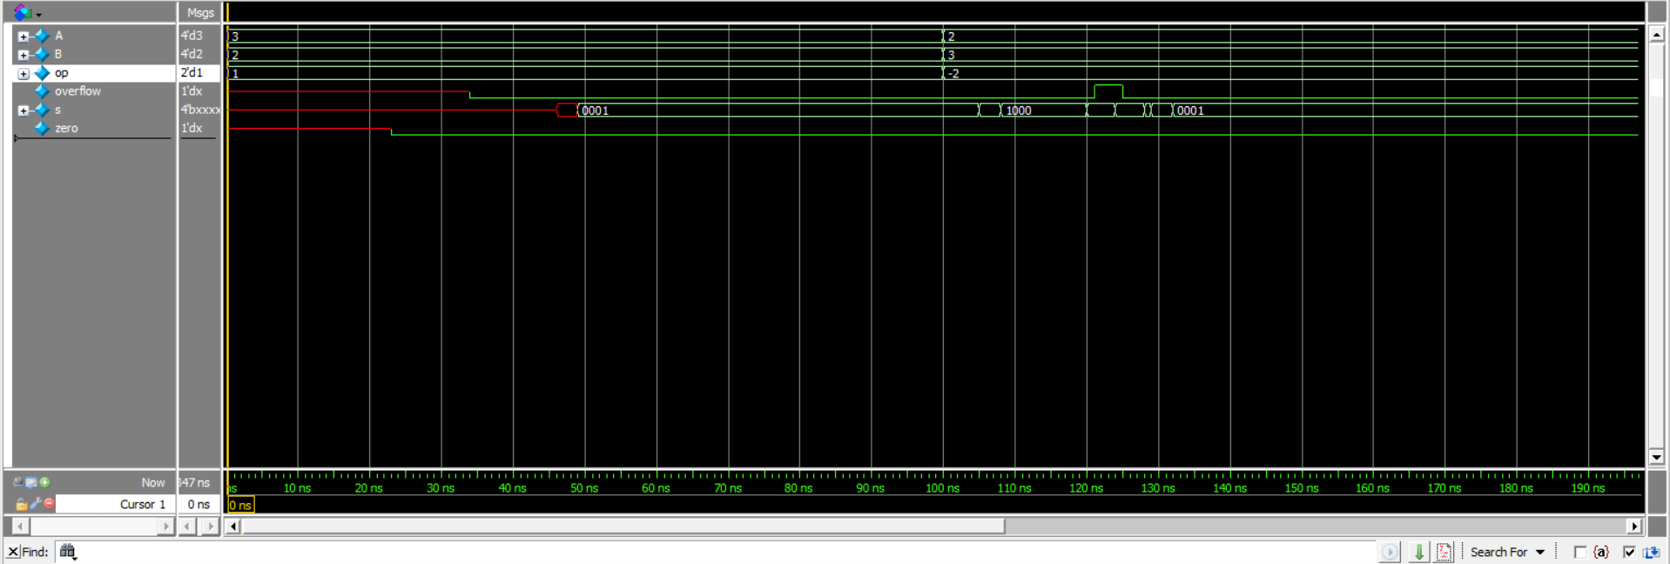

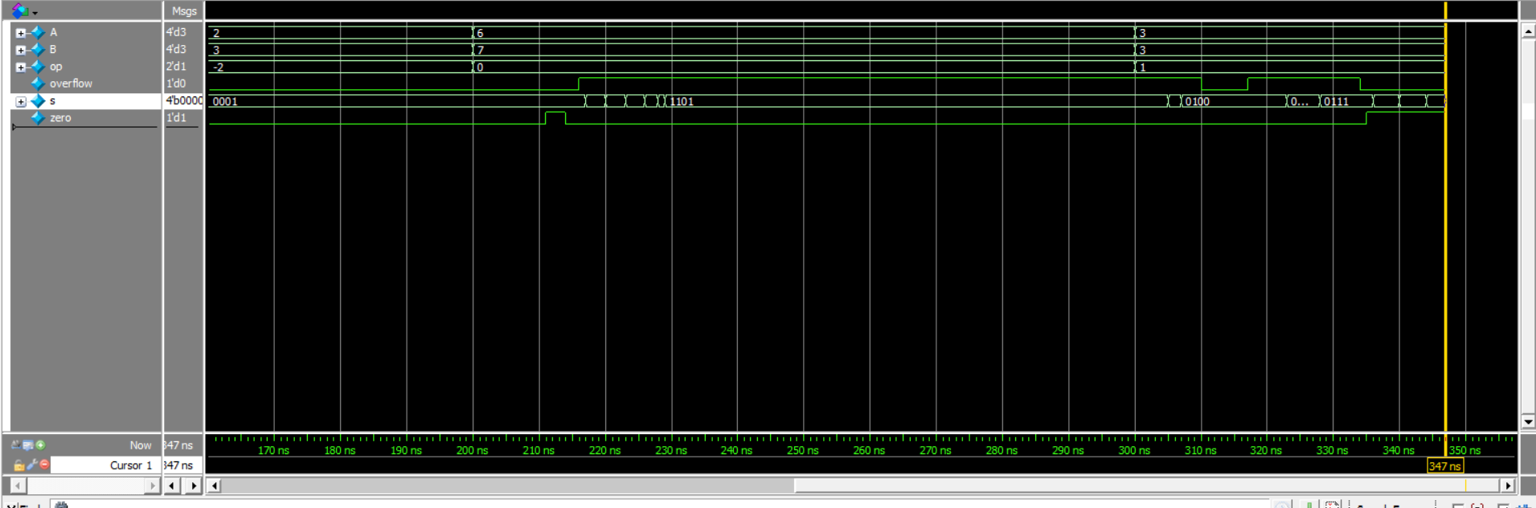

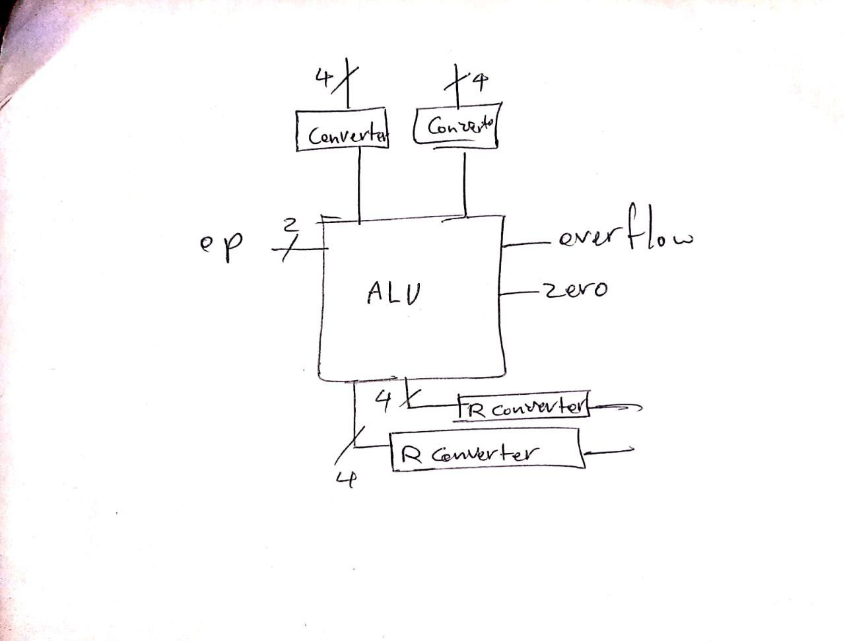

Add:6 + 18 + 5 +5 + 12 = 46ns
Sub: 6 +18 +5 + 5 +12= 46ns
Overflow:6 + 19+ 3 + 9 = 37ns
Zero:6+18 +5+ 9 = 38ns
Abs:6+18+3+6+3+5+5 + 12=55ns
Shift:6+18+5+5 + 12=46ns

خروجی اول(جمع 2 و 3) برابر 5 شده و 46 نانوثانیه طول کشیده یعنیحداکثر تاخیر
دوم قدر مطلق تفریق 3 از 2 که 34 نانوثانیه طول کشیده.
سوم جمع 4 و 5 که اورفلو داده پس از 16 نانوثانیه
چهارم تفریق 2 و 2 که سیگنال صفر را 33 نانوثانیه بعد فعال کرده
پنجم شیفت جمع 2 و 2 که پس از 27 نانوثانیه ایجاد شده.

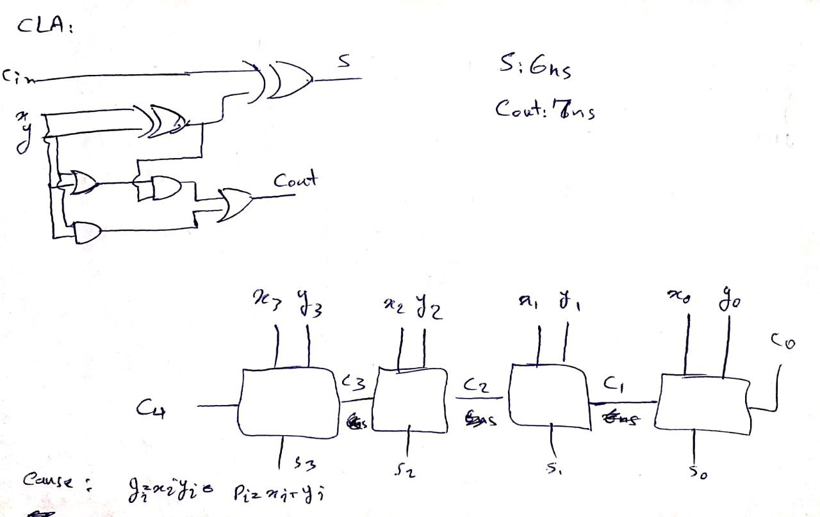

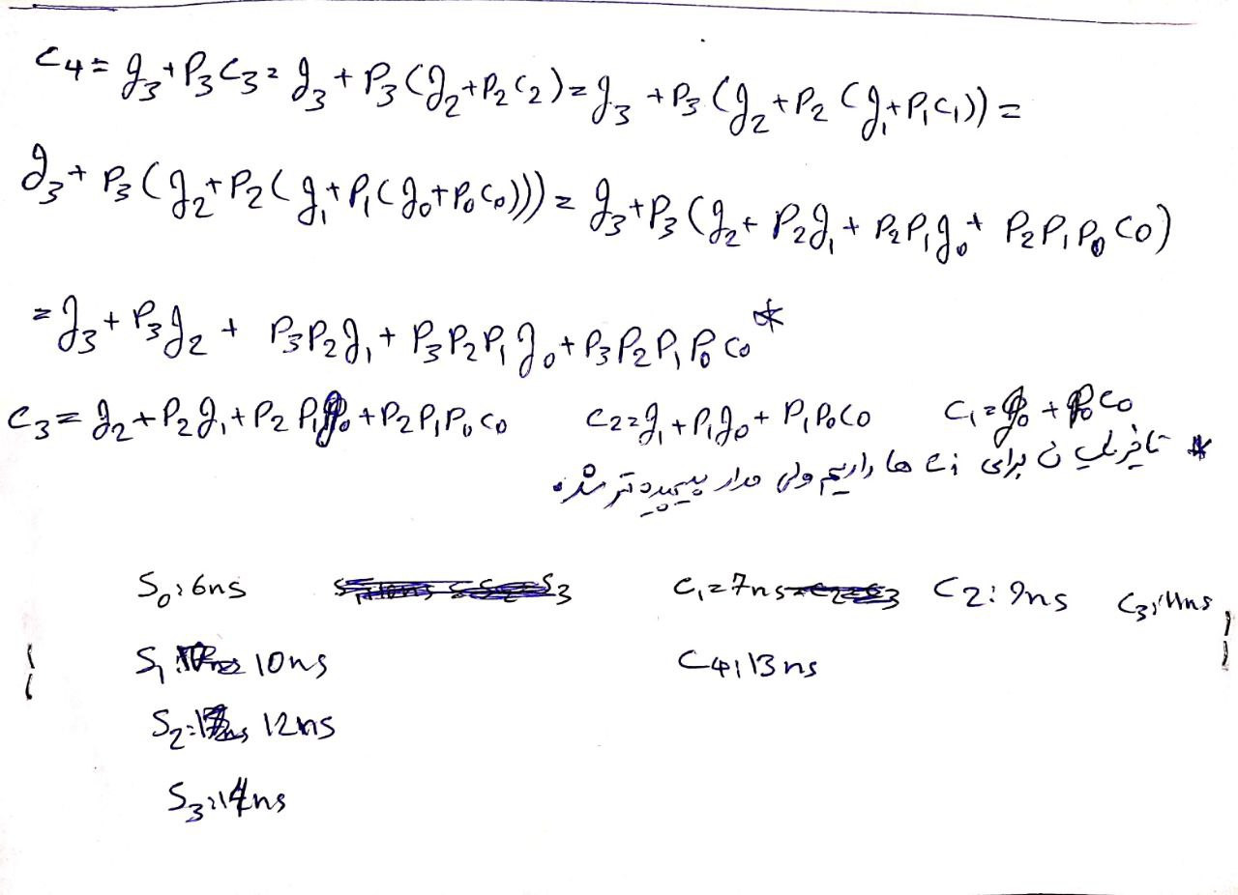

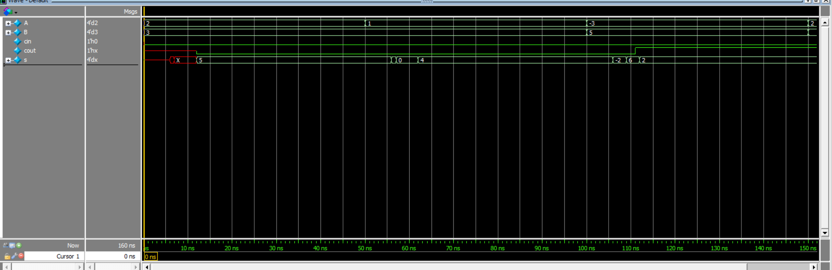

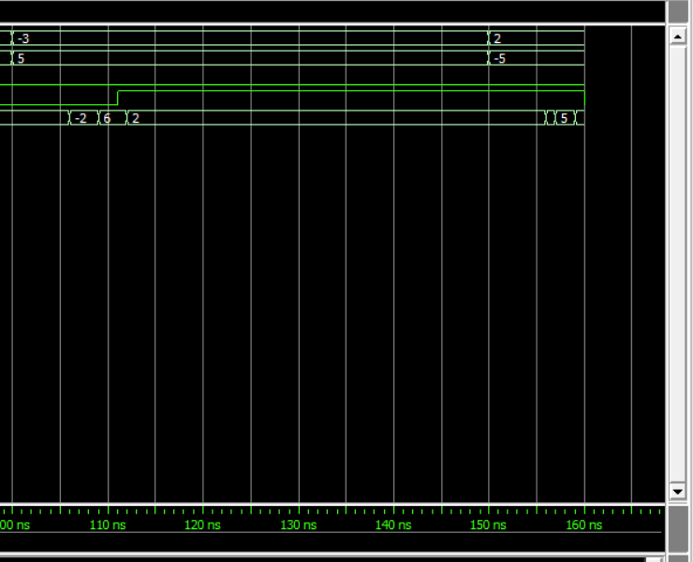

خروجی اول و دوم پس از 12 نانوثانیه به نمایش درامدند اما خروجی سوم پس از 13 نانوثانیه و خروجی اخر پس از 10 نانو ثانیه

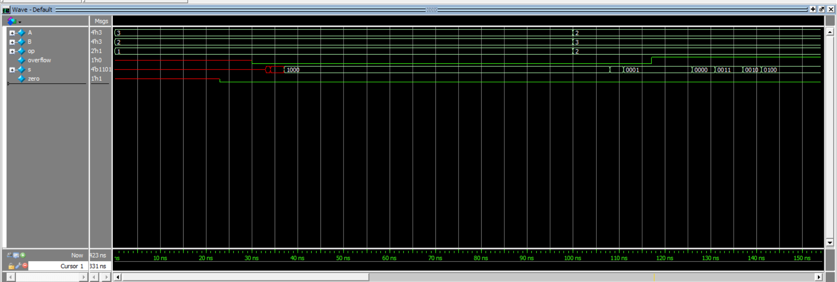
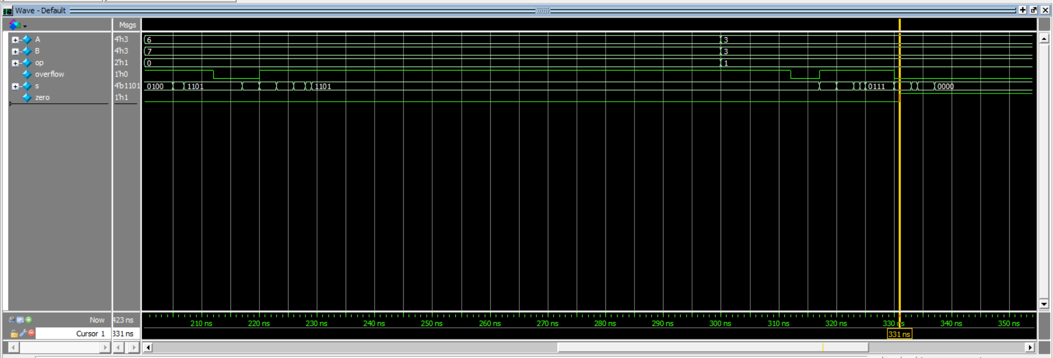
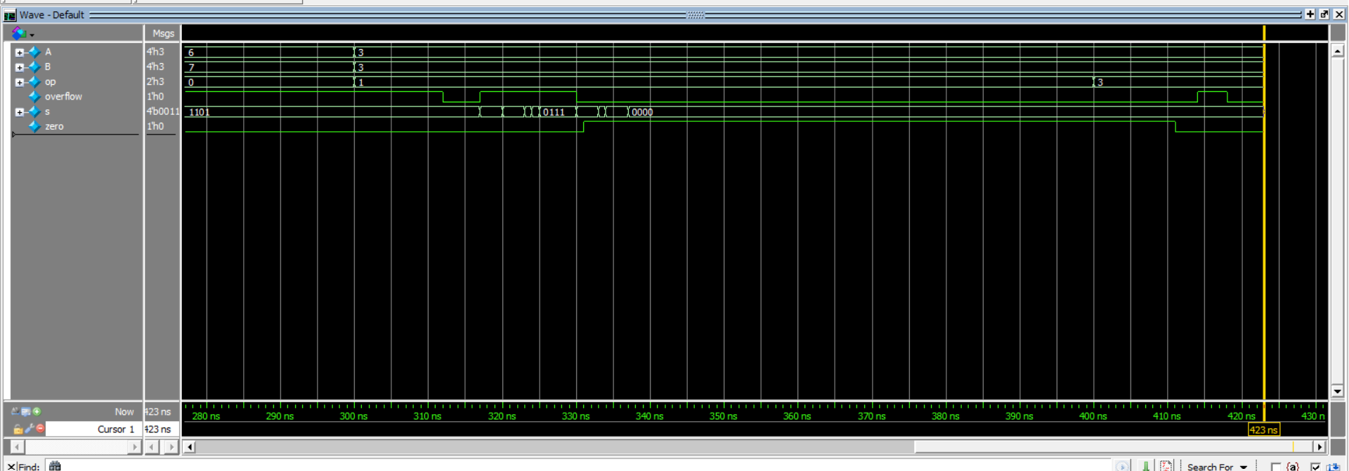
Add:6 + 14 + 5 +5 + 12 = 42ns
Sub: 6 +14 +5 + 5 +12= 42ns
Overflow:6 + 13+ 3 + 9 = 32ns
Zero:6+14+3+5 + 9 = 33ns
Abs:6+14+3+6+3+5+5 + 12=51ns
Shift:6+14+5+5 + 12=42ns
خروجی اول در 37 نانو ثانیه امده که نسبت به RCA 9 نانوثانیه کمتر است به این دلیل که هم خروجی جمع سریع تر است و هم کری.
خروجی 4 در 31 نانو ثانیه سیگنال زیرو داریم که 2 نانو ثانیه کمتر شده است.
خروجی اخر مقدار شیفت در 23 نانوثانیه امده است که از قبلی 5 نانوثانیه کمتر است.
و در نهایت سیگنال اورفلو نیز برای جمع 4 و 5 در 20 نانو ثانیه فعال شده است.

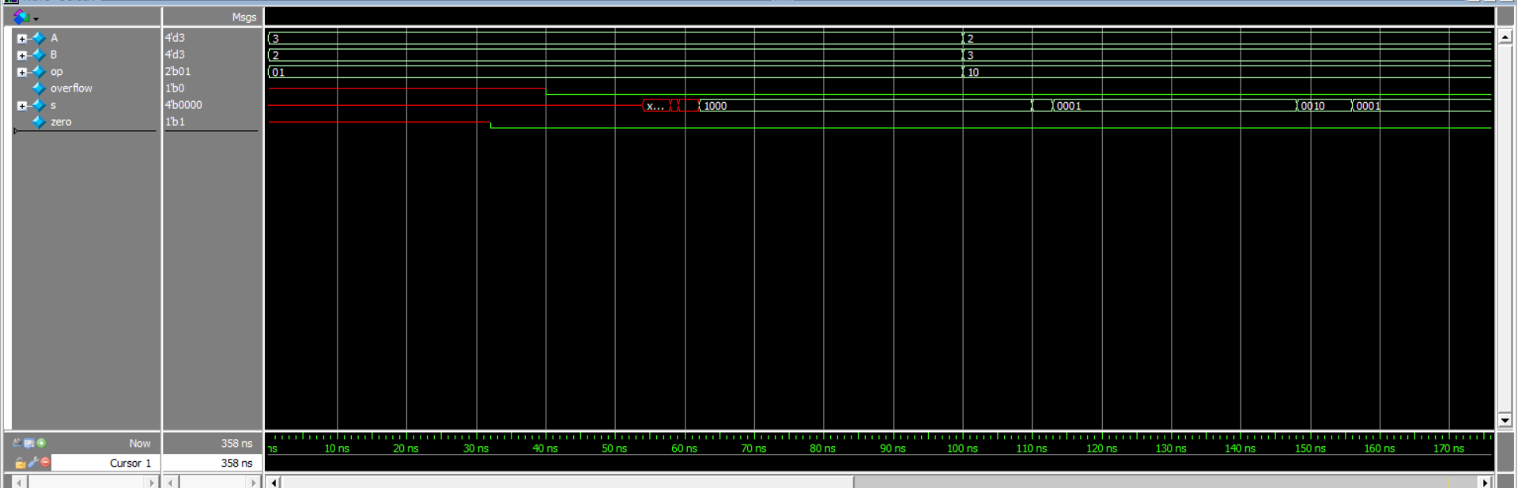
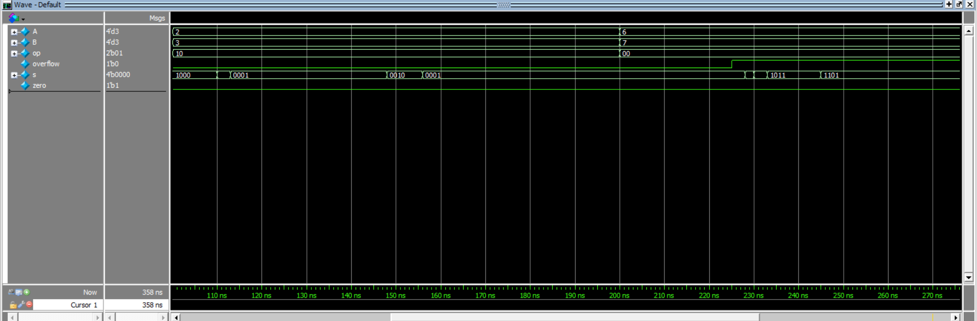

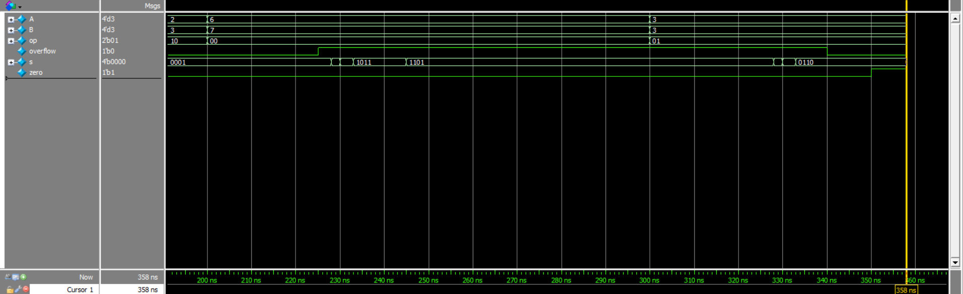

1. `timescale 1ns/1ns
2.
3. module ALUCoreBehavioral (input [3:0]g1,g2,input [1:0]op,output Zero,Overflow,output [3:0]R);
4.
5. //Converting from gray to binary
6. wire [3:0]b1;
7. wire [3:0]b2;
8.
9. assign b1[3] = g1[3];
10. assign #(3) b1[2] = b1[3] ^ g1[2];
11. assign #(6) b1[1] = b1[2] ^ g1[1];
12. assign #(9) b1[0] = b1[1] ^ g1[0];
13.
14. assign b2[3] = g2[3];
15. assign #(3) b2[2] = b2[3] ^ g2[2];
16. assign #(6) b2[1] = b2[2] ^ g2[1];
17. assign #(9) b2[0] = b2[1] ^ g2[0];
18.
19. // selecting carry
20. wire cin;
21. wire [3:0]sb;
22.
23. assign #(3) cin = op[0] ^ op[1];
24.
25. assign #(3) sb[0] = cin ^ b2[0];
26. assign #(3) sb[1] = cin ^ b2[1];
27. assign #(3) sb[2] = cin ^ b2[2];
28. assign #(3) sb[3] = cin ^ b2[3];
29.
30. //adding
31. wire cout;
32. wire [3:1]c;
33. wire [3:0]s;
34. wire [3:0]go;
35. wire [3:0]po;
36.
37. assign #(2) go[0] = b1[0] & sb[0];
38. assign #(2) go[1] = b1[1] & sb[1];
39. assign #(2) go[2] = b1[2] & sb[2];
40. assign #(2) go[3] = b1[3] & sb[3];
41.
42. assign #(3) po[0] = b1[0] ^ sb[0];
43. assign #(3) po[1] = b1[1] ^ sb[1];
44. assign #(3) po[2] = b1[2] ^ sb[2];
45. assign #(3) po[3] = b1[3] ^ sb[3];
46.
47. assign #(7) c[1] = go[0] | (po[0] & cin);
48. assign #(9) c[2] = go[1] | (po[1] & go[0]) | (po[1] & po[0] & cin);
49. assign #(11) c[3] = go[2] | (po[2] & go[1]) | (po[2] & po[1] & go[0]) | (po[2] & po[1] & po[0] & cin);
50. assign #(13) cout = go[3] | (po[3] & go[2]) | (po[3] & po[2] & go[1]) | (po[3] & po[2] & po[1] & go[0]) | (po[3] & po[2] & po[1] & po[0] & cin);
51.
52. assign #(6) s[0] = b1[0] ^ sb[0] ^ cin;
53. assign #(10) s[1] = b1[1] ^ sb[1] ^ c[1];
54. assign #(12) s[2] = b1[2] ^ sb[2] ^ c[2];
55. assign #(14) s[3] = b1[3] ^ sb[3] ^ c[3];
56.
57. //overflow
58.
59. assign #(3) Overflow = cout ^ c[3];
60.
61. //zero
62.
63. assign #(5) Zero = ~(s[0] | s[1]) & ~(s[2] | s[3]);
64.
65. //abs
66. wire [3:0] abs;
67. wire [3:0] first_layer;
68. wire [2:0] second_layer;
69.
70. assign #(3) first_layer[0] = s[3] ^ s[0];
71. assign #(3) first_layer[1] = s[3] ^ s[1];
72. assign #(3) first_layer[2] = s[3] ^ s[2];
73. assign #(3) first_layer[3] = s[3] ^ s[3];
74.
75. assign #(3) abs[0] = s[3] ^ first_layer[0];
76. assign #(2) second_layer[0] = s[3] & first_layer[0];
77.
78. assign #(3) abs[1] = second_layer[0] ^ first_layer[1];
79. assign #(2) second_layer[1] = second_layer[0] & first_layer[1];
80.
81. assign #(3) abs[2] = second_layer[1] ^ first_layer[2];
82. assign #(2) second_layer[2] = second_layer[1] & first_layer[2];
83.
84. assign #(3) abs[3] = second_layer[2] ^ first_layer[3];
85.
86. //selecting
87.
88. assign #(5) mux1 = (~op[0] & s[0]) | (op[0] & s[0]);
89. assign #(5) mux2 = (~op[0] & s[1]) | (op[0] & s[1]);
90. assign #(5) mux3 = (~op[0] & s[2]) | (op[0] & s[2]);
91. assign #(5) mux4 = (~op[0] & s[3]) | (op[0] & s[3]);
92.
93. assign #(5) mux5 = (op[0] & s[1]) | (~op[0] & abs[0]);
94. assign #(5) mux6 = (op[0] & s[2]) | (~op[0] & abs[1]);
95. assign #(5) mux7 = (op[0] & s[3]) | (~op[0] & abs[2]);
96. assign #(5) mux8 = (op[0] & s[3]) | (~op[0] & abs[3]);
97.
98. assign #(5) mux9 = (~op[1] & mux1) | (op[1] & mux5);
99. assign #(5) mux10 = (~op[1] & mux2) | (op[1] & mux6);
100. assign #(5) mux11 = (~op[1] & mux3) | (op[1] & mux7);
101. assign #(5) mux12 = (~op[1] & mux4) | (op[1] & mux8);
102.
103. assign #(3) R[0] = mux9 ^ mux10;
104. assign #(3) R[1] = mux11 ^ mux10;
105. assign #(3) R[2] = mux12 ^ mux11;
106. assign R[3] = mux12;
107.
108. endmodule
109.

با توجه به تست بنچ ها تاخیر ها بسیار افزایش یافتند حتی با استفاده از CLA مثلا در خروجی اول میبینیم تاخیر 62 نانوثانیه ای داریم در صورتی که قبلا تاخیر نهایتا 46 نانوثانیه بود و دلیل این است که زمان ها فیکس شدند و برابر با ماکسیمم تاخیر هستند.

رفتاری: کد راحت تر تاخیر بیشتر و فاقد هزارد.
ساختاری: کد بیشتر و دقیق تر و تاخیر های دقیق برای هر گیت ممکن است هزارد داشته باشد.
